## 小米便签开源代码的泛读报告

### 列出小米便签中的类及各类的主要作用

**表1 小米便签的代码构成及主要作用**

|  |  |  |  |
| --- | --- | --- | --- |
| **包** | **子包** | **类** | **主要作用** |
| data |  | contact | 联系人数据库 |
| Notes | 便签数据库，用于记录便签相关属性和数据 |
| NotesDatabaseHelper | 数据库帮助类，用于辅助创建、处理数据库的条目 |
| NotesProvider | 用户便签 |
| Gtask | data | MetaData | 同步数据类 |
| Node | 抽象任务类 |
| SqlData | 对data数据集访问的类 |
| SqlNode | 对node数据集访问的类 |
| Task | 一次同步任务 |
| TaskList | 连续同步任务 |
| exception | ActionFailureException | 行为失败 |
| NetworkFailureException | 网络错误 |
| remote | GTaskASyncTask | Gtask非同步任务 |
| GTaskClient | gtask登录控制以及接收界面层的用户请求，与模型层、数据库层进行交互 |
| GTaskManager | 便签同步 |
| GTaskSyncService | Service和synchronize的处理 |
| model |  | Note | 对于单个便签进行建模 |
| WorkingNote | 便签的各个功能实现 |
| tool |  | BackupUtils | 生成便签的备份,将便签导出为可读的文件 |
| DataUtils | 对便签的删除，移动以及查找操作 |
| GTaskStringUtils | 设置了各种参数的值 |
| ResourceParser | 便签的文字，颜色，风格资源设置 |
| ui |  | AlarmAlertActivity | 闹钟提醒界面 |
| AlarmInitReceiver | 闹钟启动消息接收器 |
| AlarmReceiver | 闹钟提醒接收器 |
| DateTimePicker | 设置提醒时间的部件 |
| DateTimePickerDialog | 时间表的对话框 |
| DropdownMenu | 下拉菜单 |
| FoldersListAdapter | 文件夹列表连接器 |
| NoteEditActivity | 便签编辑页面 |
| NoteEditText | 便签编辑框 |
| NoteItemData | 便签项数据 |
| NotesListActivity | 便签目录界面 |
| NotesListAdapter | 便签目录接收器 |
| NotesListItem | 目录项数据 |

### 类间关系图

根据小米便签的开源代码，绘制其体系结构图(见如图1）

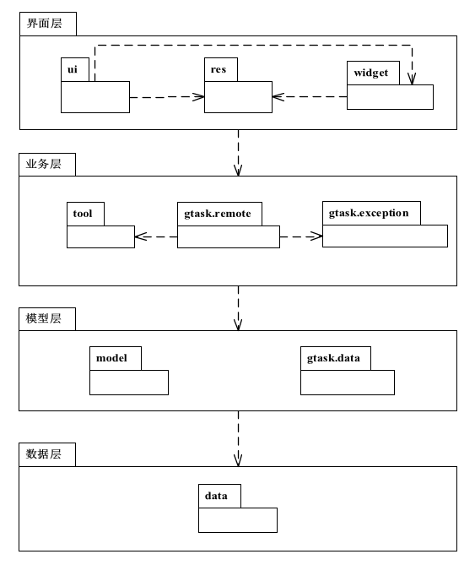

**图1. 小米便签体系结构图**

下图进一步描述了各个包中类间的关系。

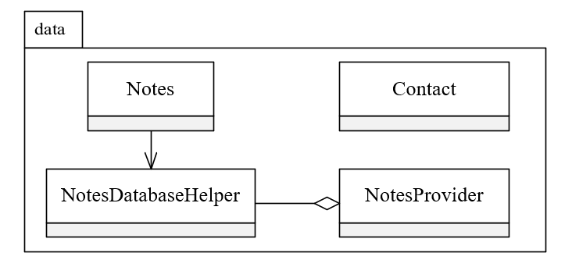

**图2. data包中类间的关系图**

model

note

WorkingNote

**图3. model包中类间的关系图**

### 列出小米便签的基本功能

根据对小米便签代码的阅读和功能的理解，下图描述了小米便签的整体功能框架（如图4）。

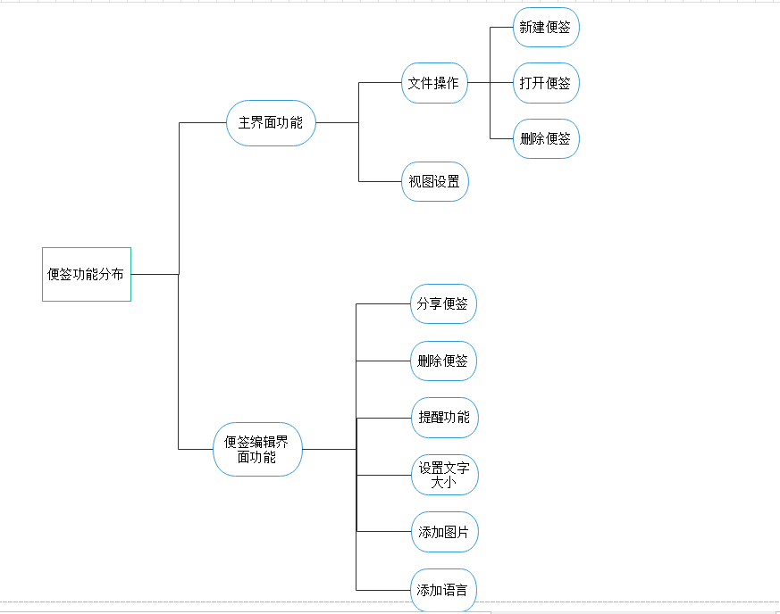

**图4. 小米便签的功能分类**

1. **功能1：新建/删除/移动便签**

* 新建便签：通过小米便签软件的主界面下方的“写便签”快捷键和文件夹、便签视图下的选项“新建便签”可以在当前目录创建一个便签并打开进入文本编辑。其中主界面下的快速创建方式可以迅速创建一个待编辑的便签，用于满足临时迅速记录的需求。
* 删除便签：菜单中可以选择删除这个便签，选择删除后会出行确定框进行确定
* 移动便签：

1. **功能2：编辑便签**

* 新建便签后，在出现的文本框中可以对便签的内容进行编辑

1. **功能3：设置便签的文字的大小和颜色**

* 菜单中，可以对于便签文本的字体大小和颜色进行设置

1. **功能4： 便签搜索**

**_** 根据关键字搜索相关的包括内容的便签

1. **功能5：便签导出**

* 可以将便签的内容导出成一个可读文件

1. **功能6：分享便签，提醒便签**

* 打开已经保存的便签，在选项栏点击相对应的按钮，完成相应操作即可。

1. **功能7：新建分类文件夹**

* 建立文本夹，将便签分类存入文本夹

1. **功能8：批量删除/移动便签**

* 长按便签，可以通过勾选便签批量处理

1. **功能9：便签设置闹钟，提醒**

* 当记录了一个比较重要的事情，可以定时提醒，到时候会有一个类似闹钟提醒的功能提醒。

1. **功能10：gtask登录设置便签同步**

* 把便签同步到gtask，可以将便签保存在云端永不丢失，但是同步之前要先登录gtask

1. **功能11：添加语音或图片便签**

* 添加语音或图片便签：新建一个便签，在界面里点击加号按钮选择你需要的图片即可，点击开始录音，停止录音即可。

### 软件功能与类间的对应关系

|  |  |  |  |
| --- | --- | --- | --- |
| **序号** | **功能名称** | **实现模块** | **实现方法** |
| 1 | 新建便签 | NoteEditActivity | createNewNote() |
| 2 | 删除便签 | NoteActivity  NoteDbHelpBusiness | onOptionsItemSelected()  deleteNote() |
| 3 | 移动便签 | DateUtils | moveNoteToFoler() |
| 4 | 设置便签字体大小和颜色 | ResourceParser | getResourcesSize() |
| 5 | 开始录音与停止语音 | NoteNewActivity | startRecord()  stopRecord() |
| 6 | 便签导出 | Backuputils | exportToText() |
| 7 | 分享便签 | NoteActivity | onOptionsItemSelected()  createChooser() |
| 8 | 新建分类文件夹 | DateUtils | refreshNotes()  onNavigationItemSelected() |
| 9 | 批量移动便签 | DateUtils | batchMoveToFolder() |
| 10 | 便签闹钟，提醒 | NoteActivity | onOptionsItemSelected()  setReminder() |
| 11 | 保存便签 | WorkingNote | saveNote() |

### 收获

* 在进行小米便签运行环境配置（Eclipse、AndroidStudio）的过程中掌握了多种插件的使用，这些插件可以大大提高代码分析的效率；
* 在运行小米便签的过程中，可以在源代码中看到很多关于知识的运用；
* 通过对代码的完善，很大程度的提高了自己对安卓开发的了解，更多的是让自己更加向往安卓开发。

### 存在的问题

* 由于对Java语言和Andriod开发的架构不够熟悉，在阅读代码中存在很多障碍，导致对代码具体理解不够清晰，需要在精读过程中加深理解；
* 在第一次导入安卓文件的时候，由于自己对AndroidStudio的不熟悉，导致在build的时候一直找不到gradle，后面查找后更正。